# DESPLIEGUE Y AUTOMATIZACION DE PAQUETE

use AdventureWorksDW2016

go

SELECT

FirstName+' '+LastName AS Name,

HireDate,

BirthDate,

EmailAddress,

Phone

FROM DimEmployee

## Crear Variable

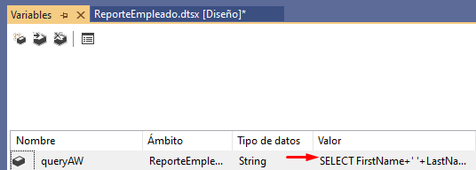

## Origen de datos Empleado

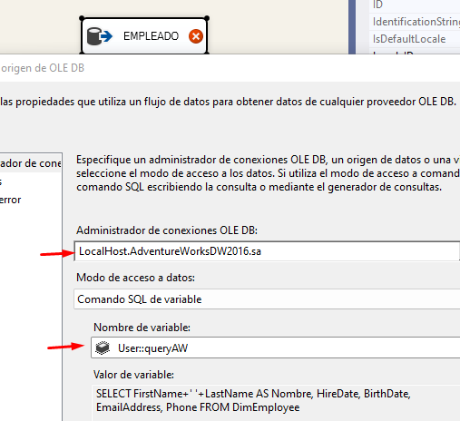

## DESTINO REPORTE PLANO

D:\UdemyFull\BaseDatos\SISS_CERO_EXPERTO\PRIMERO_SQLTASK\TareaFTP

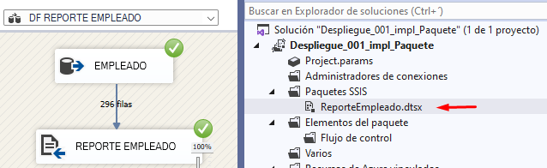

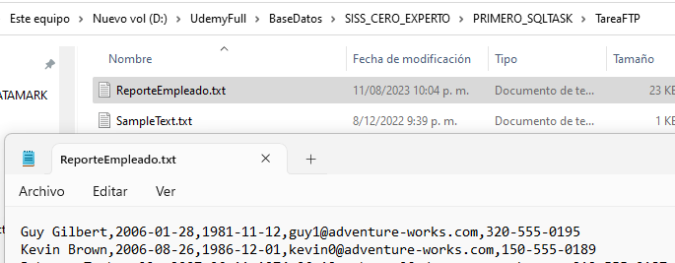

# IMPLEMENTAR PAQUETE

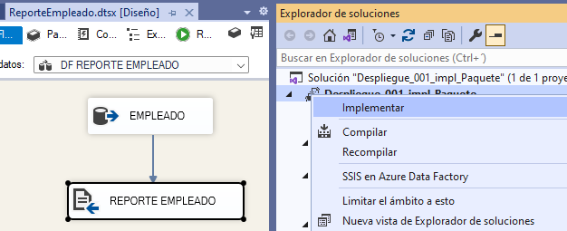

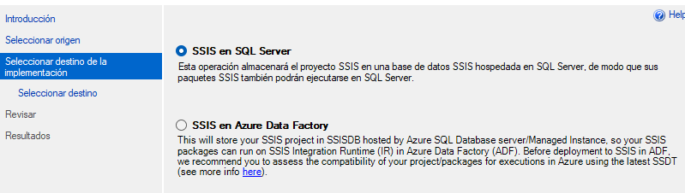

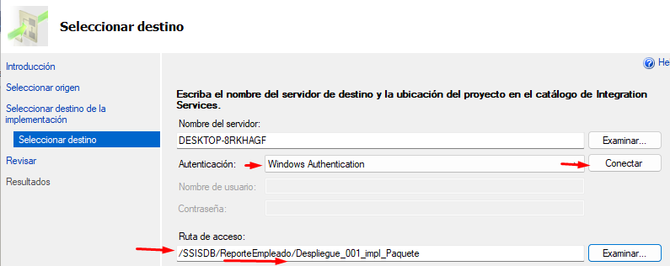

NOTA 🡺 Se debe loguear como usuario Windows

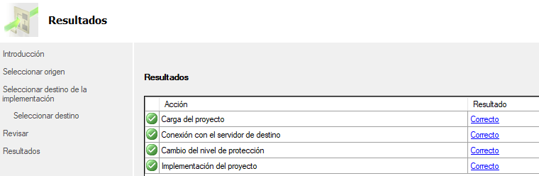

## Ejecución desde sql Integration Services

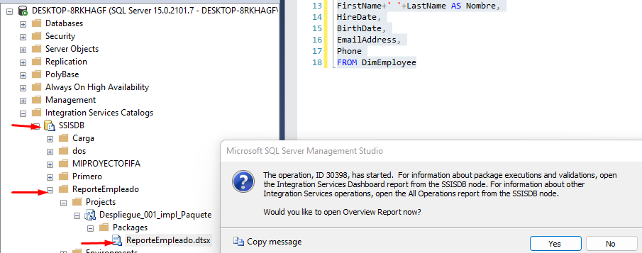

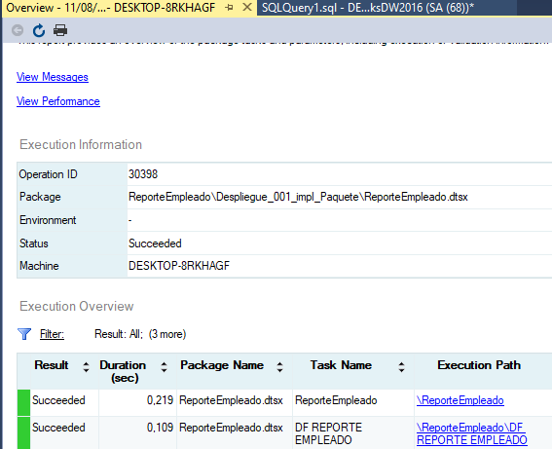

# CREANDO JOB PARA UN PAQUETE

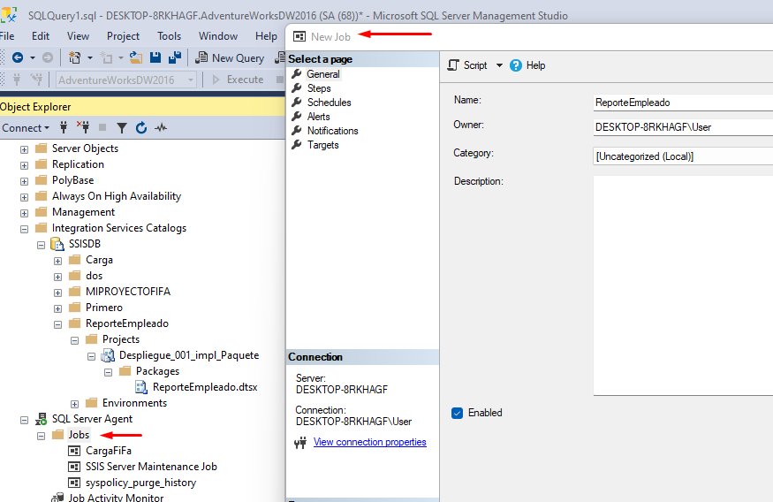

Seleccionar New **STEP** , colocar el nombre del servidor de BD y seleccionar la ruta del paquete.

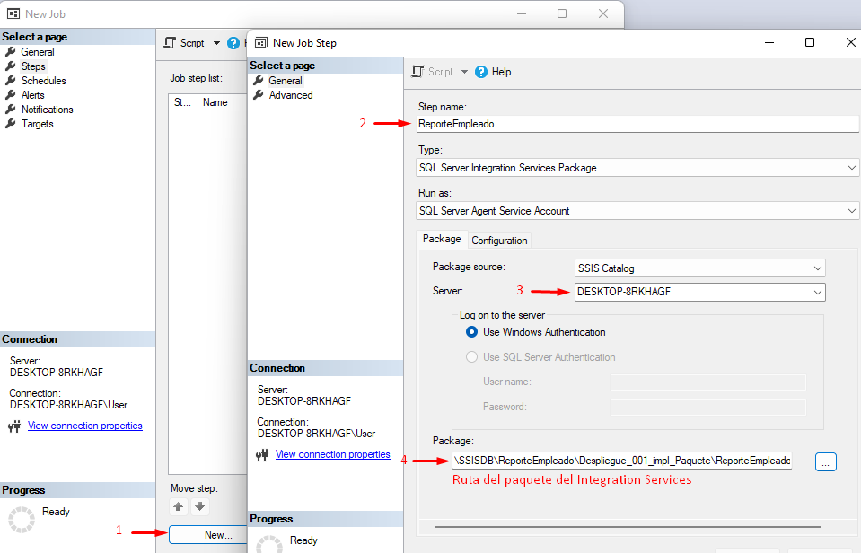

Click en ok y listo.

## Ejecutar el JOB

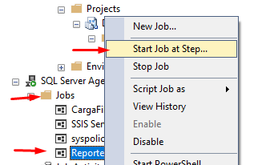

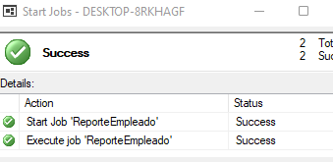

## EJECUTAR JOB DE MANERA AUTOMATICA

